Objednávka - návrh kupní smlouvy
Objednavatel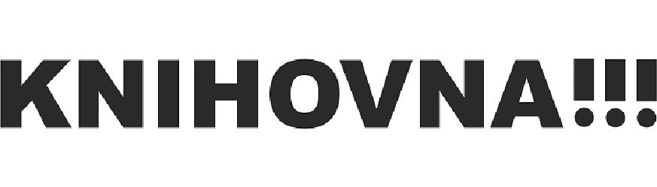 | Objednávka - návrh kupní |  |  | 0 / 23293
smlouvy
Dodavatel
Knihovna města Ostravy, | ROBOT WORLD s.r.o.
příspěvková organizace  28. října 289/2  702 00 Ostrava | Běloveská 944  547 01 Náchod
IČ 00097586 | IČ 49813366 | DIČ | CZ49813366
Datum vystavení 01.11.2023  Dodací lhůta  Dodací podmínky  Stanice určení | Místo určení
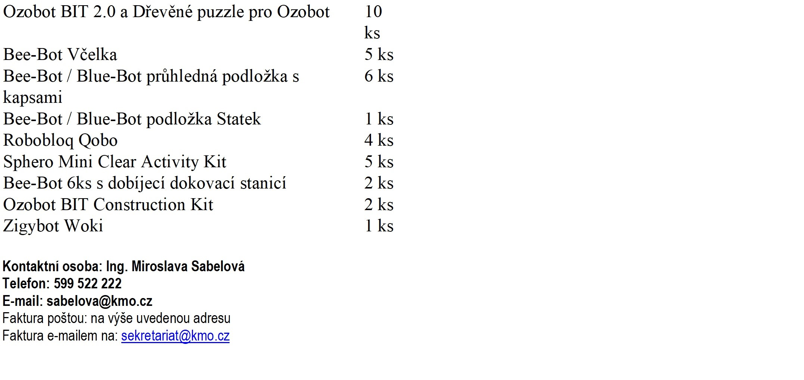
Objednáváme u Vás
Datum splatnosti faktury je stanoveno nejdříve na patnáctý den od data doručení včetně (datum zaevidování). Datem splatnosti faktury se rozumí den odepsání příslušné částky z bankovního účtu.
Pro akceptaci objednávky zašlete písemný souhlas na emailovou adresu kontaktní osoby do 5 dnů ode dne doručení objednávky. V opačném případě objednávka zaniká.
Vezměte prosím na vědomí, že smluvní vztah vzniklý akceptací této objednávky je povinně uveřejňovanou smlouvou dle zákona č. 340/2015 Sb. o zvláštních podmínkách účinnosti některých smluv, uveřejňování těchto smluv a o registru smluv.

Softbit © Rychnov nad Kněžnou Strana: 1 SQL Ekonom verze 23.4.0.0

Objednávka - návrh kupní smlouvy 0 / 23293
Strana: 2
Celkový součet objednávky včetně DPH |  | 126 662,00 | Kč
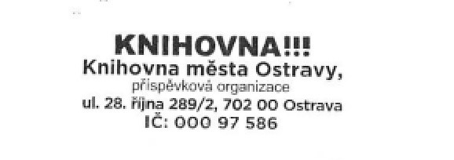
...................................................................................................
..................
Vystavil
Telefon
Mikundová Dagmar
599 522 614
e-mail:
http:
pokladna@kmo.cz
Byla provedena předběžná řídící kontrola u výdajů před vznikem závazku dle zákona č.320/2001 Sb. o finanční kontrole a dle par. 14 Vyhlášky č. 416/2004 Sb.
Příkazce operace: Správce rozpočtu:
Datum : ..................................................... Datum : ...............................................................

Softbit © Rychnov nad Kněžnou Strana: 2 SQL Ekonom verze 23.4.0.0

